ПЕРЕЧЕНЬ ЭКЗАМЕНАЦИОННЫХ ЗАДАНИЙ
к квалификационному экзамену по ПМ.01. «Организация и проведение учебно-тренировочных занятий и руководство соревновательной деятельностью спортсменов в ИВС» - спортивные игры (волейбол)

Вариант № 1
Оцениваемые компетенции: ПК 1.1 – ПК 1.8, ОК 1 – ОК 13
Время выполнения задания: 30 минут
Инструкция: внимательно прочитайте задание и подготовьте устные ответы на три части экзаменационного задания

ЧАСТЬ А
Текст задания: определите цель, задачи, методическую последовательность применения упражнений при начальном обучении техническому приему:

- Объяснение, показ.
- Обхватить мяч (имитация кистей на мяче).
- Прием-передача мяча двумя руками сверху в стену на минимальном расстоянии.
- Прием-передача мяча двумя руками сверху над собой на минимальную высоту.
- Прием-передача мяча двумя руками сверху над собой без зрительного контроля
- Прием-передача мяча двумя руками сверху со стеной на близком расстоянии: перемещаясь вдоль стены, опускаясь в присед и вставая, без зрительного контроля.
- Прием-передача мяча двумя руками сверху над собой на минимальную высоту: сидя и лёжа (чередование), то же без зрительного контроля.
- Подбросить мяч, поймать в положении верхней передачи: после одного отскока от пола, без отскока, после перемещения.
- Подбросить мяч и выполнить верхнюю передачу: на среднюю высоту и поймать мяч, на максимальную высоту, на максимальную дальность,
- Прием-передача мяча двумя руками сверху с точного броска партнёра
- Бросить мяч в стену, выполнить верхнюю передачу: над собой, в стену.
- Прием-передача мяча двумя руками сверху над собой на месте серий 2-10раз
- Прием-передача мяча двумя руками сверху со стеной серий 2-10 раз
- Прием-передача мяча двумя руками сверху с неточного броска преподавателя.
- Прием-передача мяча двумя руками сверху над собой с перемещение различными способами.
- Прием-передача мяча двумя руками сверху от игрока к игроку.
- Подбросить мяч, выполнить верхнюю передачу за голову.
- Стоя спиной к стене, подбросить мяч, выполнить верхнюю передачу за голову в стену, повернуться и поймать мяч.

ЧАСТЬ Б
Текст задания:
приведите 3 – 5 примеров упражнений (с методикой и условиями их выполнения), способствующих развитию пассивной гибкости волейболиста.

ЧАСТЬ В
Текст задания: заполните функциональную карту судей по волейболу в соответствии с официальными правилами ФИВБ:
№ п.п. | Состав судейской коллегии | Функциональные обязанности и полномочия
1. | Первый судья
2. | Второй судья
3. | Секретарь
4. | Ассистент секретаря
5. | Судьи на линии

Вариант № 2
Оцениваемые компетенции: ПК 1.1 – ПК 1.8, ОК 1 – ОК 13
Время выполнения задания: 30 минут
Инструкция: внимательно прочитайте задание и подготовьте устные ответы на три части экзаменационного задания

ЧАСТЬ А
Текст задания: прочитайте текст задания, найдите в описании ошибки и предложите пути для устранения ошибок в технике:
На занятие занимающийся при выполнении техники прием-передачи двумя руками сверху стоит в узкой стойке, туловище слегка наклонено вперед, руки согнуты в локтях, кисти на уровне груди, пальцы разведены и образуют «ковш», локти направлены в стороны. Передача начинается с резким разгибанием ног, туловища, рук; заключительным движением кистей мячу придается необходимое направление полета, за счет активной работы кисти.

ЧАСТЬ Б
Текст задания:
приведите 3 – 5 примеров упражнений (с методикой и условиями их выполнения), способствующих развитию аэробной выносливости волейболиста.

ЧАСТЬ В
Текст задания. Определите, к какой подгруппе относятся жесты судей, изображенные на рисунке. Что они обозначают?
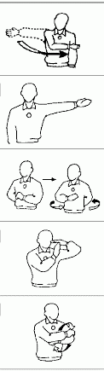

Вариант № 3
Оцениваемые компетенции: ПК 1.1 – ПК 1.8, ОК 1 – ОК 13
Время выполнения задания: 30 минут
Инструкция: внимательно прочитайте задание и подготовьте устные ответы на три части экзаменационного задания

ЧАСТЬ А
Текст задания: прочитайте текст задания, найдите в описании ошибки и предложите пути для устранения ошибок в технике:
Игрок принимает высокую стойку, одна чуть впереди другой, чуть согнуты в коленях, руки выпрямлены и направлены вперед, локти приближены друг к другу, предплечья расслаблены, кисти соединены, опущены вниз, туловище слегка наклонено вперед,. Осуществляя прием, игрок располагается так, чтобы мяч был над ним. Мяч принимают на предплечья, ближе к кистям рук. Движение согнутыми руками вперед-вверх производят только в плечевых суставах. Туловище выпрямляют, ноги не разгибаются. Движение, сопровождающее мяч, выполняют дальнейшим разгибанием ног и туловища, а также резким смещением рук вперед-вверх вслед за мячом.

ЧАСТЬ Б
Текст задания:
приведите 3 – 5 примеров упражнений (с методикой и условиями их выполнения), способствующих развитию активной гибкости волейболиста.

ЧАСТЬ В
Текст задания. Определите, к какой подгруппе относятся жесты судей, изображенные на рисунке. Что они обозначают?
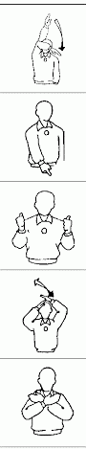
Вариант № 4
Оцениваемые компетенции: ПК 1.1 – ПК 1.8, ОК 1 – ОК 13
Время выполнения задания: 30 минут
Инструкция: внимательно прочитайте задание и подготовьте устные ответы на три части экзаменационного задания

ЧАСТЬ А
Текст задания: определите цель, задачи, методическую последовательность применения упражнений при начальном обучении техническому приему:

Подводящие упражнения к нижней передаче:
1. Сочетание положения обеих рук и основной стойки, или партнер давит на предплечья.
2 Подбросить мяч, после отскока от пола подставить под мяч сложенные руки, после вертикального отскока от рук поймать мяч.
3. Бросить мяч в стену, после отскока от пола подставить под мяч руки, направляя его в стену вверх-вперед, от стены поймать мяч.
4. С точного броска преподавателя вернуть мяч нижней передачей.
5. Бросить мяч вверх в стену, подставить под мяч руки, направляя его в стену, от стены поймать мяч.
6. Бросить мяч вверх-вперед, переместиться, выполнить нижнюю передачу над собой, поймать мяч.
7. Выполнить нижнюю передачу с неточного набрасывания преподавателя или партнера. Мяч набрасывается: - впереди или через игрока, - слева или справа от игрока.
8. Нижняя передача от игрока к игроку, над собой с перемещением: - вперед или назад, - в сторону.
9. Нижние передачи мяча в парах, в стену, в колоннах, в шеренгах.
10. Передача мяча под углом (в тройках, четверках).
12. Передача и прием мяча на различных расстояниях и с различной траекторией полета.
13. Передача через сетку и в различных тактических комбинациях.
14. В парах. Расстояние между игроками 4 м. Один игрок бросает мяч другому по средней траектории в направлении его головы. Партнер из исходного положения, разгибая ноги, туловище и руки, выполняет передачу

ЧАСТЬ Б
Текст задания:
приведите 2 – 3 примера тестов для оценки уровня развития различных видов выносливости спортсмена.

ЧАСТЬ В
Текст задания. Определите, к какой подгруппе относятся жесты судей, изображенные на рисунке. Что они обозначают?
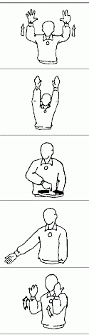

Оцениваемые компетенции: ПК 1.1 – ПК 1.8, ОК 1 – ОК 13
Вариант № 5
Время выполнения задания: 30 минут
Инструкция: внимательно прочитайте задание и подготовьте устные ответы на три части экзаменационного задания

ЧАСТЬ А
Текст задания: определите цель, задачи, методическую последовательность применения упражнений при начальном обучении техническому приему:
- Объяснение и показ.
- Положение подбрасывающей руки без мяча и с мячом.
- Положение бьющей руки для замаха и имитация замаха.
- Имитация подбрасывания и подбрасывание мяча без удара.
- Удар бьющей рукой по ладони подбрасывающей руки.
- Удар бьющей рукой по мячу, находящемуся неподвижно в другой руке.
- Имитация подбрасывания и подачи в целом.
- Нижняя подача с близкого расстояния в стену.
- Нижняя подача с близкого расстояния партнеру.
- Нижняя подача через сетку с близкого расстояния.
- Нижняя подача через сетку с места подачи.

ЧАСТЬ Б
Текст задания:
приведите 2 – 3 примера тестов для оценки уровня развития скоростно-силовых способностей волейболиста.

ЧАСТЬ В
Текст задания. Определите, к какой подгруппе относятся жесты судей, изображенные на рисунке. Что они обозначают?
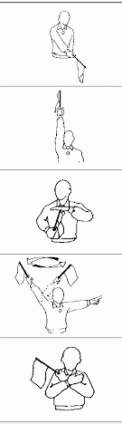

Вариант № 6
Оцениваемые компетенции: ПК 1.1 – ПК 1.8, ОК 1 – ОК 13
Время выполнения задания: 30 минут
Инструкция: внимательно прочитайте задание и подготовьте устные ответы на три части экзаменационного задания

ЧАСТЬ А
Текст задания: прочитайте текст задания, определите технику игрового приема при описании типичных ошибок и предложите пути для устранения ошибок в технике:

Возможные ошибки
1.Игрок находится слишком далеко или слишком близко от сетки.
2.Слабый контроль за действиями связующего игрока команды-соперника.
3.Ноги согнуты недостаточно, ступни поставлены узко.
4. Опущены руки перед прыжком.
5.Вялое напрыгивание или напрыгивание на носки, ноги согнуты недостаточно.
6. Слишком поздний или слишком ранний прыжок.
7. Прыжок в неверном направлении – в длину (на сетку) или в сторону
8. Мяч накрыт кистями рук в момент удара.
9. Кисти расслаблены.
10. Жесткое приземление

ЧАСТЬ Б
Текст задания:
приведите 2 – 3 примера тестов для оценки уровня развития силовых способностей волейболиста.

ЧАСТЬ В
Текст задания. Определите, к какой подгруппе относятся жесты судей, изображенные на рисунке. Что они обозначают?
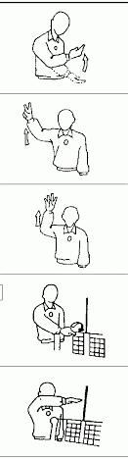

Вариант № 7
Оцениваемые компетенции: ПК 1.1 – ПК 1.8, ОК 1 – ОК 13
Время выполнения задания: 30 минут
Инструкция: внимательно прочитайте задание и подготовьте устные ответы на три части экзаменационного задания

ЧАСТЬ А
Текст задания: определите цель, задачи, методическую последовательность применения упражнений при начальном обучении технике:
1. Блокирование, стоя на специальной подставке, мячей, наброшенных партнером. Партнер, стоящий напротив, набрасывает мяч над верхним краем сетки сначала двумя руками, затем одной. То же, но с переносом рук через сетку. Пальцы максимально расставлены, кисти напряжены.
2. То же, но в прыжке с места. Бросок мяча выполняется в определенном направлении.
3. Блокирование волейбольных мячей, подвешенных над сеткой, в прыжке с места и после передвижения.
4. Имитация блокирования в прыжке с места и после передвижения приставными шагами в стороны.
5. Блокирование атакующих ударов после передвижения вдоль сетки.
6. Блокирование атакующих ударов через сетку.
7. Блокирование атакующих ударов с собственного набрасывания.
8. Блокирование атакующих ударов в зонах 4, 3, 2 в определенном направлении.
9. Блокирование атакующих ударов стоя на подставке. Удары выполняются с собственного набрасывания в заданном направлении.

ЧАСТЬ Б
Текст задания:
приведите 3 – 5 примеров упражнений (с методикой и условиями их выполнения), способствующих развитию скоростно-силовой выносливости волейболиста.
ЧАСТЬ В
Текст задания. Определите, к какой подгруппе относятся жесты судей, изображенные на рисунке. Что они обозначают?
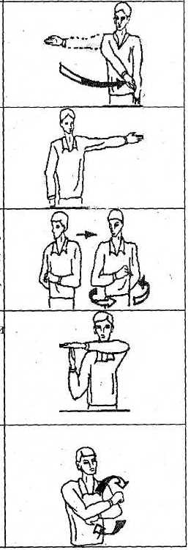

Вариант № 8
Оцениваемые компетенции: ПК 1.1 – ПК 1.8, ОК 1 – ОК 13
Время выполнения задания: 30 минут
Инструкция: внимательно прочитайте задание и подготовьте устные ответы на три части экзаменационного задания

ЧАСТЬ А
Текст задания: определите цель, задачи, методическую последовательность применения упражнений при начальном обучении технического приема:
1. Подачи на точность по зонам площадки. Зоны следует очертить мелом.
2. Подачи с изменением направления полета мяча: в правую и левую части площадки.
3. Подачи с изменением расстояния полета мяча: укороченные – в зоны площади атаки и удлиненные – в зоны площади защиты.
4. Подачи с изменением траектории полета мяча.
5. Подачи из-за лицевой линии.
6. Соревнование на большее число подач в пределы площадки. То же, на точность.
7. Подача на силу. На этом этапе занимающиеся должны хорошо усвоить технику подач.
8. Подготовительные игры 3x3 с использованием подач, приема подач, передач и отбивания мяча через сетку.
9. Подачи после выполнения других приемов игры: передач, блокирования, атакующих ударов, приема в падении.
10. Соревнование на точность выполнения серии игровых приемов.
11. Соревнование на большее число подач на силу, в прыжке.

ЧАСТЬ Б
Текст задания:
приведите 3 – 5 примеров упражнений (с методикой и условия их выполнения), способствующих развитию прыгучести волейболиста.

ЧАСТЬ В
Текст задания. Определите способ розыгрыша при проведении соревнований по описанию:
Каждая команда встречается друг с другом по одному разу (в один круг) или несколько раз (в два или более кругов). Этот способ позволяет не только наиболее объективно выявить победителя, но и определить места всех участвующих команд в соответствии с их спортивно-технической подготовленностью. Основной недостаток – больной срок
проведения соревнований.

